**Сушко Павел (Suszko Paweł)**

16 января 1793 г – крещение сына Петра (НИАБ 136-13-894, лист 18, №8/1793-р (ориг)), (РГИА 823-2-18, лист 246,№3/1793-р (коп)).

10 ноября 1795 г – крещение дочери Анны (НИАБ 136-13-894, лист 26об, №53/1795-р (ориг)).

Сентябрь 1797 г – свидетель венчания Грышки Белявского с деревни Замосточье с вдовой Катерыной Белявской (НИАБ 136-13-920, лист 4об, №7/1797-б (ориг)).

12 сентября 1798 г – крещение сына Антона (НИАБ 136-13-894, лист 37, №42/1798-р (ориг)), (РГИА 823-2-18, лист 266,№43/1798-р (коп)).

8 апреля 1803 г – крестный отец у Марыи Паракседы, дочери Зелёнков Грышки и Катерыны с деревни Замосточье (НИАБ 136-13-894, лист 50, №15/1803-р (ориг)).

**НИАБ 136-13-894:** Лист 18. **Метрическая запись №8/1793-р (ориг).**

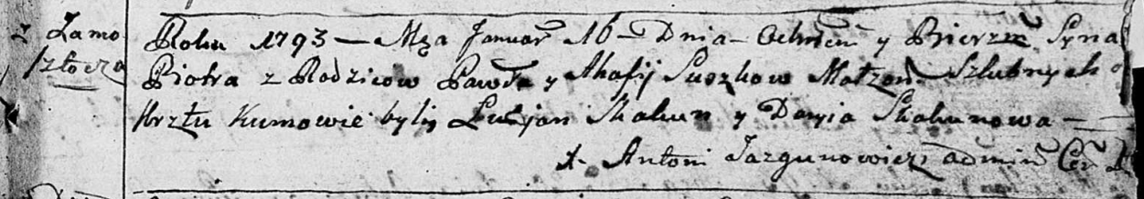

Дедиловичская Покровская церковь. 16 января 1793 года. Метрическая запись о крещении.

Suszko Piotr – сын родителей с деревни Замосточье.

Suszko Paweł – отец.

Suszko Ahafija – мать.

Skakun Łukjan – кум.

Skakunowa Daryia – кума.

Jazgunowicz Antoni – ксёндз.

**РГИА 823-2-18:** Лист 246. **Метрическая запись №3/1793-р (коп).**

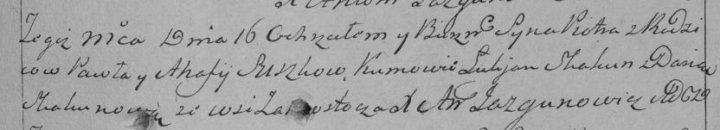

Дедиловичская Покровская церковь. 16 января 1793 года. Метрическая запись о крещении.

Suszko Piotr – сын родителей с деревни Замосточье.

Suszko Paweł – отец.

Suszkowa Ahafija – мать.

Skakun Łukjan – кум.

Skakunowa Daria – кума.

Jazgunowicz Antoni – ксёндз.

**НИАБ 136-13-894:** Лист 26об. **Метрическая запись №53/1795-р (ориг).**

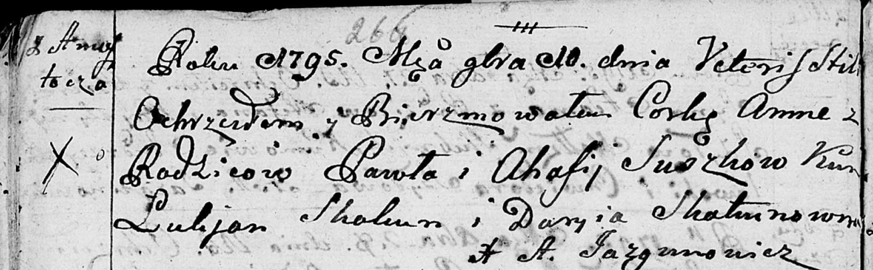

Дедиловичская Покровская церковь. 10 ноября 1795 года. Метрическая запись о крещении.

С Замосточья.

Suszkowa Anna – дочь супругов, деревня Замосточье.

Suszko Paweł – отец, деревня Замосточье.

Suszkowa Ahafija – мать, деревня Замосточье.

Skakun Łukjan - кум.

Skakunowna Daryia - кума.

Jazgunowicz Antoni – ксёндз, проводивший таинства, администратор церкви.

**НИАБ 136-13-920:** Лист 4об. **Метрическая запись №7/1797-б (ориг).**

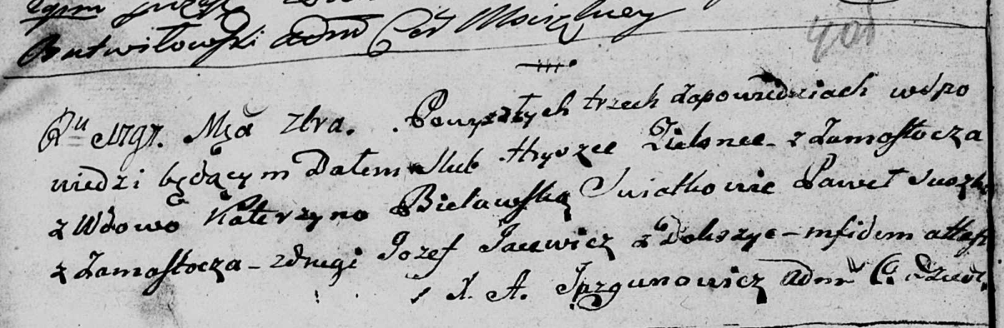

Дедиловичская Покровская церковь. Сентября 1797 года. Метрическая запись о венчании.

Zielonka Hryszka – жених, с деревни Замосточье.

Bielawska Katerzyna – невеста, вдова.

Suszko Paweł – свидетель, с деревни Замосточье.

Jacewicz Jozef – свидетель, с местечка Докшицы.

Jazgunowicz Antoni – ксёндз.

**НИАБ 136-13-894:** Лист 37. **Метрическая запись №42/1798-р (ориг).**

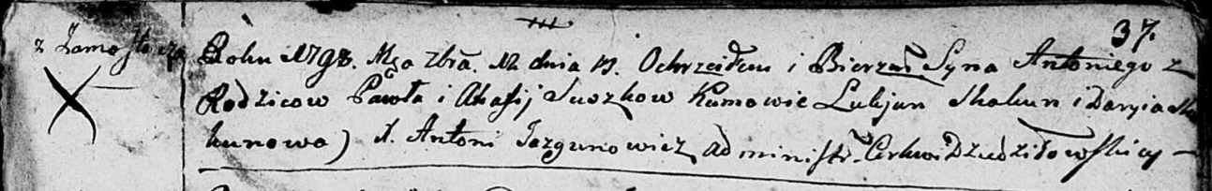

Дедиловичская Покровская церковь. 12 сентября 1798 года. Метрическая запись о крещении.

Suszko Antoni – сын родителей с деревни Замосточье.

Suszko Paweł – отец.

Suszko Ahafija – мать.

Skakun Łukjan - кум.

Skakunowa Daryia - кума.

Jazgunowicz Antoni – ксёндз.

**РГИА 823-2-18:** Лист 266. **Метрическая запись №43/1798-р (коп).**

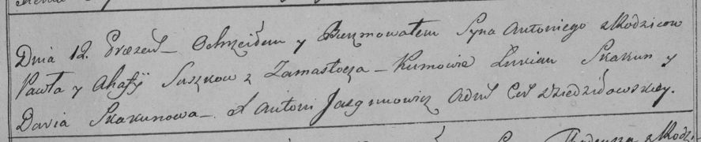

Дедиловичская Покровская церковь. 12 сентября 1798 года. Метрическая запись о крещении.

Suszko Antoni – сын родителей с деревни Замосточье.

Suszko Paweł – отец.

Suszkowa Ahafija – мать.

Skakun Łukian – кум.

Skakunowa Daria – кума.

Jazgunowicz Antoni – ксёндз.

**НИАБ 136-13-894:** Лист 50. **Метрическая запись №15/1803-р (ориг).**

Дедиловичская Покровская церковь. 8 апреля 1803 года. Метрическая запись о крещении.

Zielonkowna Marya Paraxeda – дочь родителей с деревни Замосточье.

Zielonka Hryhor – отец.

Zielonkowa Katerzyna – мать.

Suszko Paweł – кум, с деревни Замосточье.

Suszkowa Taciana – кума, с деревни Замосточье.

Jazgunowicz Antoni – ксёндз.